NATURAL SPORT

CORUÑA

**Juan Fernández Rey**

Director Deportivo.

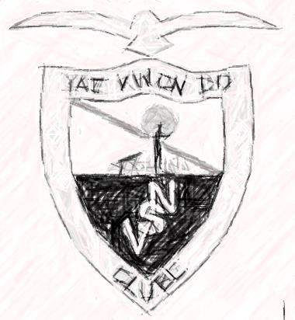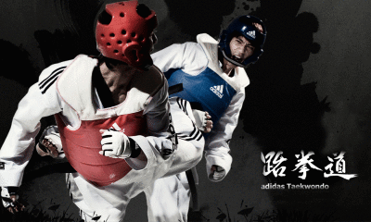

PROGRAMA DEPORTIVO-FORMATIVO. METODOLOGÍA

**Índice.**

Introducción……………………………………………………………………………………………………………………………2

Visión Natural…………………………………………………………………………………………………………………………3

Misión Natural………………………………………………………………………………………………………………………..3

Valores Natural……………………………………………………………………………………………………………………….3

Programa Deportivo-Formativo………………………………………………………………………………………….....5

Estructura y Planificación del entrenamiento-aprendizaje……………………………………………………9

* 1. **Introducción.**

En el presente documento se expone el programa didáctico y de adiestramiento aplicado en Natural Sport A Coruña en todas y cada una de las categorías del club, con la finalidad de definir y estructurar una metodología que permita a los deportistas de la institución alcanzar el máximo desarrollo deportivo y personal.

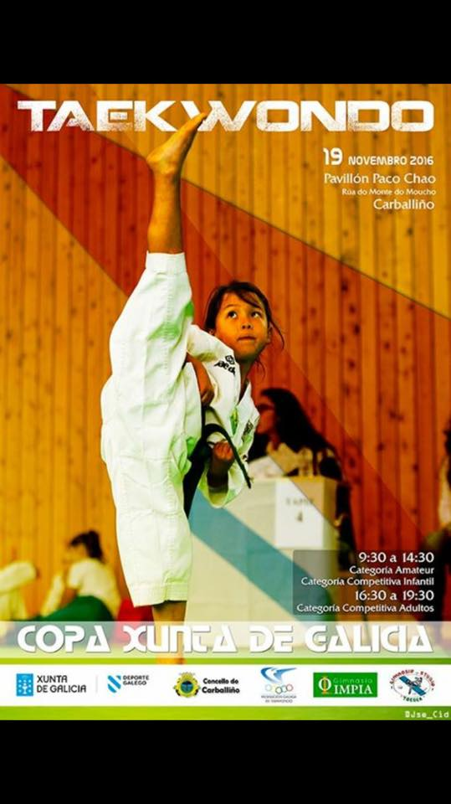Dicha metodología, se basa en los conocimientos propios de las ciencias del movimiento, la educación, la salud, la conducta y el desarrollo humano. Además, se guía por los valores propios del un gran club, como es el Natural Sport, y una disciplina con un carácter único como es el taekwondo. La ciencia, la ética y el sentido común son por tanto, los pilares que sustentan nuestra actuación profesional y deportiva.

Creemos que siendo fieles a los principios que aquí definimos, no solo conseguiremos grandes deportistas, sino que en el camino, sin duda, lograremos mejores personas. Y para poder estructurar ese “camino” hemos creado el concepto de **Academia**, para la formación de deportistas. La Academia se divide a su vez en diferentes categorías, lo cual permite definir objetivos concretos y adecuados a las características de cada etapa de desarrollo. Un cuidado trabajo en la Academia constituye la mejor inversión para un futuro equipo de **Élite.**

* 1. **Visión Natural Sport A Coruña.**

Natural Sport A Coruña aspira a ser un club de taekwondo orientado a excelencia deportiva y personal, referente nacional, cuyos miembros sean un modelo deportivo y ético. Una organización situada a la vanguardia del conocimiento científico y aplicado a nuestra disciplina.

* 1. **Misión Natural Sport A Coruña.**

Crear una sede en A Coruña, miembro de la estructura Natural Sport Videlgi y convertirlo en el referente para la práctica del Taekwondo en la ciudad.

Desarrollar una metodología docente que permita incrementar el rendimiento deportivo y personal a todos y cada uno de los practicantes, siempre desde una visión ética orientada a la excelencia personal.

Incrementar, progresivamente, los logros deportivos de la entidad, intentando situar el mayor número de deportistas en los puestos más altos, según categorías y niveles.

Ayudar al desarrollo del conocimiento científico, docente y práctico de nuestra modalidad deportiva.

* 1. **Valores Natural Sport.**
* Excelencia: orientar todos los actos a conseguir la mejor versión de todos y cada uno de los miembros de Natural Sport A Coruña, tanto en lo deportivo como en lo personal.
* Esfuerzo: pieza clave para conseguir aquello que nos proponemos. Las grandes metas requieren un gran compromiso y trabajo para ser llevadas a cabo.
* Respeto: es la principal regla que debe regir el comportamiento, partiendo del respeto por uno mismo y proyectándolo a todo lo que nos rodea (personas, medio ambiente, instalaciones, material).
* Compasión: en su significado más positivo, generar sentimientos de bienestar en uno mismo y los demás, de tal forma que se limite la cabida al sufrimiento.
* Justicia: nunca consideraremos la opción de realizar actos ilegítimos, prohibidos o inmorales para obtener beneficio. Igualmente, no toleraremos ese comportamiento en los demás.

* Disciplina: es la capacidad que necesitamos para auto ordenar nuestras conductas para que sean más eficientes y satisfactorias y podamos conseguir aquellas metas que nos proponemos
  1. **Programa deportivo-formativo del Club Natural Sport A Coruña.**

El programa deportivo consta de dos etapas definidas: un período formativo y un período de rendimiento deportivo.

El primero está destinado a los más jóvenes, y su carácter es más pedagógico. Es el momento de aprende y mejorar las habilidades generales, específicas y deportivas, respetando los procesos de maduración y desarrollo. Es, también, el momento adecuado para educar en valores éticos y deportivos, formar una persona sana e integra. En este periodo la competición es utilizada como una herramienta más del proceso docente y su principal función es educativa. Esta etapa se corresponde con la estancia del practicante a la **Academia Natural Sport A Coruña,** y se divide a su vez en categorías formativas con objetivos concretos.

En el segundo periodo, se identifica con un periodo de adiestramiento, enfocado a maximizar el rendimiento en competición. Aunque los valores éticos e identitarios del club se mantendrán presentes en todo momento, como guías de conducta de técnicos y deportistas. Esta etapa se corresponde con la pertenecía del deportista al equipo **Élite Natural Sport A Coruña**.

La distribución en las diferentes etapas y categorías será la siguiente:

|  |  |  |  |  |  |  |  |  |  |  |  |  |  |  |  |
| --- | --- | --- | --- | --- | --- | --- | --- | --- | --- | --- | --- | --- | --- | --- | --- |
| **Edad** | 8 | 9 | 10 | 11 | 12 | 13 | 14 | 15 | 16 | | 17 | 18 | 19 | 20 | +20 |
| **Categoría** | Alevín | | Infantil | | Cadete | | | Junior | | | | Sub21 | | | Absoluto |
| **Etapa** | **Formativa: Academia N. S. A. C.** | | | | | | | | | **Rendimiento Deportivo: Élite N. S.** | | | | | |

* + 1. **Etapa Formativa: Academia Natural Sport A Coruña.**
       1. Principios Metodológicos:

Respetar los procesos de desarrollo:

* Conocer y respetar el desarrollo motor, cognitivo y afectivo es fundamental para establecer los objetivos a lograr en cada etapa.
* No saltarse etapas formativas, ni fomentar la especialización competitiva temprana.
* Establecer una progresión metodológica que permita desarrollar un amplio esquema motor a los deportistas, partiendo del desarrollo y perfeccionamiento de las habilidades motrices básicas, pasando a habilidades específicas para desarrollar correctamente las habilidades deportivas.
* En consecuencia, progresar de un desarrollo general multilateral a un entrenamiento específico, y de ahí a la especialización deportiva, tal y como se muestra en la siguiente imagen.

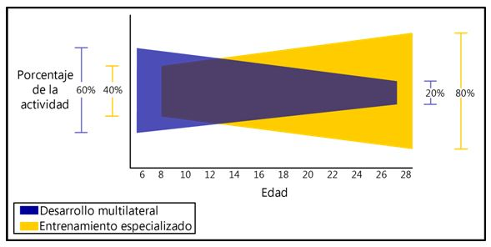

* + - 1. Aprovechar las etapas sensibles para el desarrollo:
* Programar los objetivos de cada etapa teniendo en cuenta los momentos más óptimos para adquirir un aprendizaje o potenciar el desarrollo de una determinada cualidad.

|  |  |  |  |  |  |  |  |  |  |  |
| --- | --- | --- | --- | --- | --- | --- | --- | --- | --- | --- |
| Edad Cronológica | **8** | **9** | **10** | **11** | **12** | **13** | **14** | **15** | **16** | **17** |
| Entt. General | **8** | **9** | **10** | **11** |  |  |  |  |  |  |
| Entt. Específico |  |  |  |  | **12** | **13** | **14** | **15** | **16** | **17** |
| Fuerza Máxima |  |  |  |  |  |  | + | + | ++ | +++ |
| Fuerza Rápida | ++ | ++ | ++ | +++ | +++ | +++ |  |  |  |  |
| Fuerza Resistencia |  |  |  |  |  |  | + | + | +++ | +++ |
| Resistencia Aeróbica | + | + | + | + | + | + | ++ | ++ | +++ | +++ |
| Resisten Anaeróbica |  |  |  |  |  |  |  | + | ++ | +++ |
| Velocidad Reacción | +++ | +++ | +++ |  |  |  |  |  |  |  |
| Velocidad Gestual | +++ | +++ | +++ |  |  |  |  |  |  |  |
| Velocidad Desplaz. | ++ | ++ | +++ | +++ |  |  |  |  |  |  |
| Flexibilidad | ++ | ++ | +++ | +++ | ++ | + | + | + | ++ | ++ |
| Técnica | ++ | ++ | +++ | +++ |  |  |  | +++ | +++ | +++ |
| Ritmo | +++ | +++ | +++ | +++ | +++ |  |  |  |  |  |
| Equilibrio | +++ | +++ | +++ | +++ | +++ |  |  |  |  |  |
| Orientación | ++ | ++ | ++ |  |  | ++ | ++ | ++ | +++ | +++ |
| Diferenciación | +++ | +++ | +++ | +++ | +++ |  |  |  |  |  |

Adaptado de Delgado (1990); Balyi&Way (2002); Martin y cols. (2004)

* + - 1. Estrategia de enseñanza aprendizaje de nuevas habilidades: global – analítico – global.
* 1º Global: presentar la habilidad de forma genérica, con claves de ejecución básicas, de manera que el practicante adquiere una idea general del uso de la habilidad. Realizar tareas globales en entornos estables, limitando los estímulos distractores y las opciones de decisión. Al final de esta fase, realizar una puesta en común donde se extraen las claves para la correcta ejecución de la habilidad.
* 2º Analítico: una vez contextualizada la habilidad, se descompone en los diferentes ítems claves para una correcta ejecución. Se realizan tareas en entornos estables, destinadas a la mejora de los diferentes aspectos de la habilidad. Se pueden utilizar diferentes propuestas
  + Trabajar las partes de la habilidad de forma aislada y juntarlas al final.
    - A
    - B
    - C
    - D
    - A+B+C+D
  + Añadir progresivamente ítems para “construir” la habilidad
    - A
    - A+B
    - A+B+C
    - A+B+C+D
  + Sumar diferentes partes de la habilidad cada vez.
    - A+C
    - B+D
    - C+D
    - A+B+C+D
* 3º Global: trasladar la habilidad a situaciones de mayor complejidad, donde el entorno de aplicación se aproxime cada vez más al real.
  + - 1. Uso de la competición como herramienta educativa.
* Permite trabajar actitudes y valores más allá del uso de las habilidades deportivas aprendidas.
* El nivel de las competiciones se corresponderá con el nivel de desempeño del deportista, de tal forma que esta suponga un estímulo significativo para el desarrollo de las diferentes habilidades. Sin embargo, el carácter formativo y educativo primará durante toda la etapa en la Academia.

|  |  |  |  |  |  |  |  |  |  |  |
| --- | --- | --- | --- | --- | --- | --- | --- | --- | --- | --- |
|  | 8 | 9 | 10 | 11 | 12 | 13 | 14 | 15 | 16 | 17 |
| **Condicional** |  | |  | | *** | | | **** | | |
| **Habilidades Generales (básicas)** | ***** | | *** | | ** | | | * | | |
| **Habilidaes técnicas** | *** | | ***** | | ** | | | ***** | | |
| **Habilidades tácticas** |  | | * | | **** | | | **** | | |
|  | Alevín | | Infantil | | Cadete | | | Junior | | |

* 1. **Estructuración y planificación del programa de entrenamiento-aprendizaje en la Academia.**

|  |  |  |  |
| --- | --- | --- | --- |
| **ALEVÍN: Etapa desarrollo habilidades motrices básicas e iniciación técnica.** | | | |
| Deportistas de 8 a 9 años.Etapa inicial en la Academia.  Condicional: etapa ideal para el desarrollo de la velocidad de reacción y gestual e inicio de la fuerza rápida (reclutamiento nervioso de Unidades Motoras, debido a los procesos de mielinización neurona)  Habilidades generales: etapa estrella para el desarrollo del equilibrio, lateralidad, esquema corporal y habilidades coordinativas.  Habilidades técnicas: buena etapa para el inicio de las habilidades técnicas (ejecución).  Habilidades técnico-tácticas: juego de combate libre (sin incidir en cuestiones perceptivas ni decisionales). | | | |
| **OBJETIVOS GENERALES** | **OBJETIVOS ESPECÍFICOS** | **CONTENIDOS GENERALES** | **MÉTODO DIDÁCTICO** |
| Condicional:  Velocidad Gestual y de reacción | * Desarrollar la velocidad de ejecución y de reacción (simple y compleja en situaciones cerradas). * Incrementar los niveles de Fuerza Rápida (reclutamiento de U. M.) | * Ejercicios de velocidad de ejecución con implementos: carreras, salidas, circuitos, etc. * Ejercicios de velocidad de reacción con toma de decisión simple o compleja. * Tareas de fuerza velocidad: arrastres, carreras, vallas. | * Mando directo. |
| Habilidades generales:  Mejorar la psicomotricidad y habilidades motrices básicas atendiendo a la etapa de desarrollo. | * Desarrollo del equilibrio global estático y dinámico. * Coordinación general, segmentaria, oculo-manual, oculo-pedal. * Potenciar la diferenciación (segmentaria). * Potenciar la orientación espacial y temporal. | * Circuitos y tareas específicas con implementos: aros, escaleras. * Trabajo en superficies inestables: propiocepción. * Juegos de equilibrio: luchas, desequilibrios, etc * Ejercicios de coordinación segmentaria: circuitos. * Tareas de acoplameinto y diferenciación de movimientos en parejas, en juegos, con técnicas. * Métodos activos y pasivos para la flexibilidad. | * Mando Directo. * Descubrimiento guiado (para encontrar las actitudes y posiciones más estables). |
| Habilidades técnicas:  Desarrollar los patrones técnicos específicos del combate: habilidades motrices específicas TKD.   * Técnicas básicas. * Bloqueos. * Iniciación a giros. | * Aprender los tipos de desplazamiento. * Aprende las técnicas simples: bandal, adelatada, miro, dolyo, neryo, etc. * Aprender los rudimentos de las técnicas con giro: tuit chagui, pivotes, mondolyo. * Aprender a colocar correctamente los brazos en los bloqueos. * Aprender el gesto de pegar y recoger y caer adelante. | * Progresiones didácticas con implementos: aros, vallas, mits, paoks, churros. * Modelado: imitación de modelos. * Trabajo técnico en pared | * Mando Directo. |
| Habilidades Técnino – Tácticas  Descubrimiento del juego | * Realizar juegos de combate libre | * Combates libres | * Resolución de problemas |

|  |  |  |  |
| --- | --- | --- | --- |
| **INFANTIL: Etapa desarrollo técnica.** | | | |
| Deportistas de 10 a 11 años.  Condicional: etapa ideal para el desarrollo de la velocidad de reacción, gestual y de desplazamiento e inicio de la fuerza rápida (reclutamiento nervioso de Unidades Motoras, debido a los procesos de mielinización neurona)  Habilidades generales: etapa estrella para el desarrollo del equilibrio, lateralidad, esquema corporal y habilidades coordinativas (diferenciación)  Habilidades técnicas: etapa estrella para el desarrollo de las habilidades técnicas (ejecución).  Habilidades técnico-tácticas: juego de combate libre (sin incidir en cuestiones perceptivas ni decisionales). | | | |
| **OBJETIVOS GENERALES** | **OBJETIVOS ESPECÍFICOS** | **CONTENIDOS GENERALES** | **MÉTODO DIDÁCTICO** |
| Condicional:  Velocidad y de reacción  Inicio Fuerza Rápida | * Desarrollar la velocidadde ejecución y de reacción (simple y compleja en situaciones cerradas). * Incrementar los niveles de Fuerza Rápida (reclutamiento de U. M.) | * Ejercicios de velocidad de ejecución con implementos: carreras, salidas, circuitos, etc. * Ejercicios de velocidad de reacción con toma de decisión simple o compleja. * Tareas de fuerza velocidad: arrastres, carreras, vallas. | * Mando directo. |
| Habilidades generales:  Mejorar la psicomotricidad y habilidades generales atendiendo a la etapa de desarrollo. | * Desarrollo del equilibrio global estático y dinámico. * Coordinación general, segmentaria, oculo-manual, oculo-pedal. * Potenciar la diferenciación (segmentaria). * Potenciar la orientación espacial y temporal. | * Circuitos y tareas específicas con implementos: aros, escaleras. * Trabajo en superficies inestables: propiocepción. * Juegos de equilibrio: luchas, desequilibrios, etc * Ejercicios de coordinación segmentaria: circuitos. * Tareas de acoplameinto y diferenciación de movimientos en parejas, en juegos, con técnicas. * Métodos activos y pasivos para la flexibilidad. | * Mando Directo. * Descubrimiento guiado (para encontrar las actitudes y posiciones más estables). |
| Habilidades técnicas:  Desarrollar los patrones técnicos específicos del combate: habilidades motrices específicas TKD.   * Técnicas básicas. * Bloqueos. * Iniciación a giros. | * Mejorar los desplazamientos desplazamiento. * Mejorar las técnicas simples: bandal, adelatada, miro, dolyo, neryo, etc. * Mejorar las técnicas de giro: tuit chagui, pivotes, mondolyo. * Iniciar a las rectificaciones. * Iniciar a los enlaces. * Iniciar gestos de contraaatque. * Aprender a colocar correctamente los brazos en los bloqueos. | * Progresiones didácticas con implementos: aros, vallas, mits, paoks, churros. * Modelado: imitación de modelos. * Trabajo técnico en pared | * Mando Directo. |
| Habilidades Técnino – Tácticas  Descubrimiento del juego | * Iniciar trabajo de contraataques. * Juegos de combates dirigidos (contraataques) * Juegos de combate libre. | * Combates libres | * Resolución de problemas |

|  |  |  |  |
| --- | --- | --- | --- |
| **CADETES. Etapa de inicio del comportamiento técnico-táctico.** | | | |
| Deportistas de entre 12 a 14 años.  Condicional: etapa estrella para el desarrollo de la fuerza rápida. Inicio al trabajo de resistencia aeróbica general.  Habilidades Generales: mantener trabajo de coordinación general, segmentaria, y equilibrio.  Habilidades Técnicas: Dificultades para adquisición técnica.  Habilidades técnico-tácticas: Etapa ideal para el inicio del pensamiento táctico (Control de distancia, contraataques, anulaciones, etc). | | | |
| **OBJETIVOS GENERALES** | **OBJETIVOS ESPECÍFICOS** | **CONTENIDOS GENERALES** | **MÉTODO DIDÁCTICO** |
| * Comenzar a conocer la lógica interna del combate. | * Desarrollar el control de distancia de combate: conocer y dominar los diferentes tipos de distancia y sus consecuencias para el combate. * Dominar situaciones tácticas del combate:   + Contraataques.   + Anulaciones. | * Ejercicios dirigidos en situaciones reducidas y dirigidas. * Juegos de combate con modificaciones y dirigidos. * Contenidos Teóricos. | * Mando Directo. * Resolución de Problemas. * Descubrimiento Guiado. |
| * Perfeccionar las habilidades técnicas adquiridas en la fase anterior. | * Incidir en corrección de errores: Caídas, Posición del pie de apoyo, Orientación del cuerpo. * Ampliación recursos técnicos: Enlaces, rectificaciones, giros. | * Progresiones didácticas con implementos: aros, vallas, mits, paoks. * Modelado: imitación de modelos. * Trabajo técnico por parejas: con petos, asaltos dirigidos, etc. | * Mando Directo. |
| * Desarrollar las capacidades condicionales atendiendo a la etapa de desarrollo. | * Incrementar los niveles de fuerza rápida. * Incrementar los niveles de resistencia general:   + Capacidad y Potencia aeróbica.   + Capacidad láctica. * Mantener los niveles de Flexibilidad en grados óptimos. | * Multisaltos, Esfuerzos dinámicos con cargas bajas, arrancadas, salidas. * Iniciar a la técnica de ejercicios de fuerza. * Método Continuo extensivo y variable. * Ejercicios de flexibilidad activa (rebotes, balísticos), pasiva y pasiva asistida. | * Mando directo. |

|  |  |  |  |
| --- | --- | --- | --- |
| **JUNIORS: inicio especialización deportiva** | | | |
| Deportistas de 15 a 17 años.  Condicional: Incremento de la Fuerza Máxima, momento ideal para el entrenamiento de la resistencia aeróbica e inicio de la anaeróbica.  Habilidades generales: mantenimiento de habilidades generales adquiridas en las etapas anteriores. Perfeccionar la orientación espacial.  Habilidades técnicas: segunda etapa ideal para el desarrollo técnico.  Habilidades técnico-tácticas: profundización comportamiento táctico. | | | |
| **OBJETIVOS GENERALES** | **OBJETIVOS ESPECÍFICOS** | **CONTENIDOS GENERALES** | **MÉTODO DIDÁCTICO** |
| * Perfeccionar los recursos técnicos. | * Desarrollar el máximo potencial de los recursos técnicos.   + Enlaces.   + Correcciones.   + Giros.   + Apoyos. * Corrección de errores de ejecución de los recursos propios. | * Progresiones didácticas con implementos: aros, vallas, mits, paoks. * Modelado: imitación de modelos. * Trabajos por parejas en situaciones reducidas: con petos, asaltos dirigidos, etc. | Mando Directo. |
| * Perfeccionar los recursos tácticos | * Mejorar el ajuste de distancia. * Ampliar los recursos tácticos:   + Contraataques.   + Anulación. * Dominar situaciones tácticas específicas en función de condicionantes formales: rival, marcador, espacio, tiempo. | * Ejercicios dirigidos en situaciones reducidas y dirigidas. * Juegos de combate con modificaciones y dirigidos. * Contenidos Teóricos. | * Mando Directo. * Resolución de Problemas. * Descubrimiento Guiado |
| * Desarrollar las capacidades condicionales atendiendo a las características de etapa. | * Desarrollo de la Flexibilidad * Desarrollo de la Resistencia de Base: Capacidad Aeróbica, Potencia Aeróbica. * Desarrollo de la Fuerza Rápida vía reclutamiento U.M. y coordinación Intermuscular. * Desarrollar la Fuerza Máxima vía desarrollo estructural y reclutamiento U.M. | * Circuit Training. * Esfuerzos Dinámicos con cargas bajas. * Trabajo Gimnasio. * Pliometría. * Esfuerzos Dinámicos. * Mét Continuos Extensivos, Intensivo y Variables. * Métodos Interválicos. * Métodos Activos: rebotes y lanzamientos (balísticos). * Flexibilidad Pasiva y pasiva asistida. | * Mando directo. |